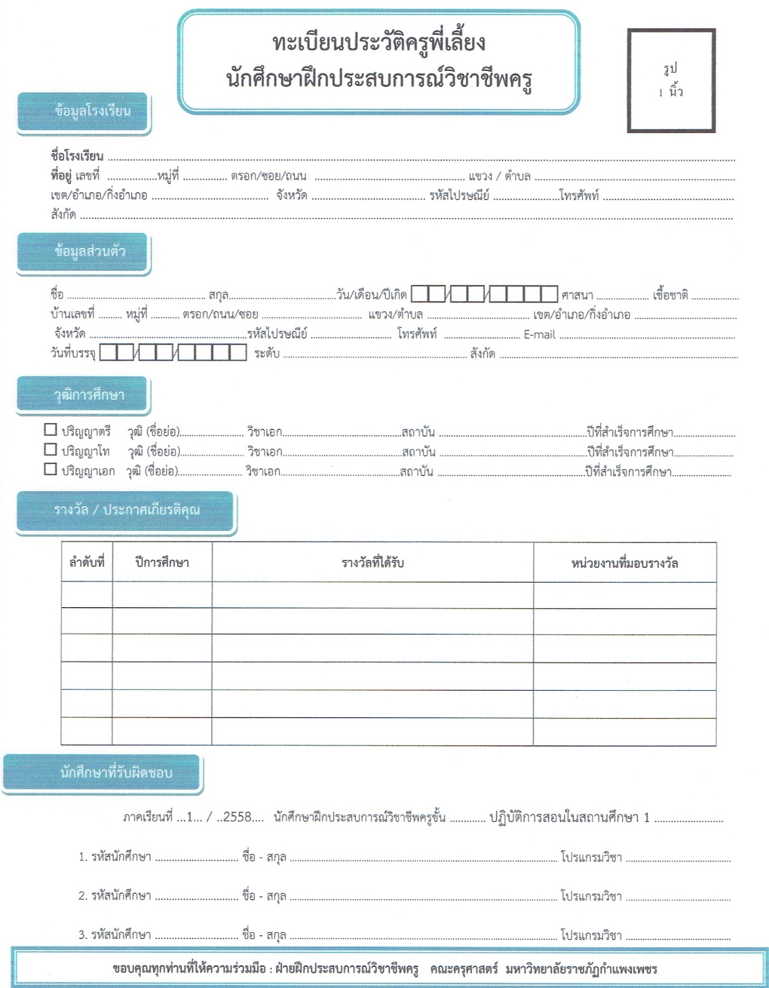

เทศบาลเมืองกำแพงเพชร

200/74

คณิตศาสตร์

นางสาวจิราพร จันทร์ศิริ

สพม .กพ. เขต 41

คุรุสภา

สพป.กพ. เขต 1

ครูผู้สอนเหรียญรางวัลเหรียญทองการแข่งขัน A- MATH ม1-3

หนึ่งแสนครูดี

ครูผู้สอนเหรียญรางวัลเหรียญทองการแข่งขัน A- MATH ม1-3

2557

255

2556

2556

5

4

3

2

ครูผู้สอนเหรียญรางวัลเหรียญเงินการแข่งขัน ซูดูกุ ม1-3

สพป.กพ. เขต 1

สพท.กพ.เขต 2

ครูผู้สอนคณิตศาสตร์ดีเด่น ระดับชั้นประถมศึกษาปีที่ 6

2551

1

ค.บ.

คณิตศาสตร์

2548

สถาบันราชภัฏกำแพงเพชร

กำแพงเพชร

3

62000

-

0818874948

Sensemath.kpp@gmail.com

เมือง

ไทย

เมืองกำแพงเพชร

62000

กำแพงเพชร

055-712797

ชากังราววิทยา(อินทร์-ชุ่ม ดีสารอุปถัมภ์)

✓

สำนักงานเขตพื้นที่การศึกษากำแพงเพชร เขต 2

2 5 4 9

0 3

1 3

สระแก้ว

1

พุทธ

2 5 2 5

0 3

2 8

กล้าหาญ

นางณัฐณิชา

ซ.25 ถ.ราชดำเนิน 1

-

20

ในเมือง